2017年世界海洋日主題：“我們的海洋，我們的未來”
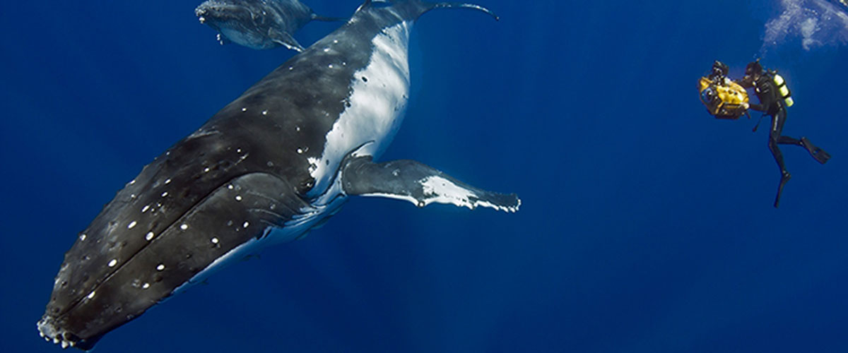
海洋面積占地球錶面積的約三分之二，是生命的基礎。海洋為人類提供了呼吸所需的大部分氧氣，能吸收很大一部分二氧化碳排放，為生物提供食物和營養物，調節氣候，並且對於收入來源主要依靠旅游、漁業和其它海洋資源的國家來說，有重大的經濟意義，同時，海洋也是國際貿易的支柱。然而，來自人類的壓力正嚴重危害著海洋，包括過度開發、非法、未報告和無管制的捕撈活動、破壞性捕撈做法以及不可持續的水產養殖活動、海洋污染、棲息地破壞、外來物種入侵、氣候變化和海洋酸化等。和平與安全對於充分享受海洋帶來的惠益以及實現海洋可持續發展也至關重要。正如秘書長所說，“發展離不開安全，安全也離不開發展”。

為什麼要慶祝世界海洋日
•提醒人們海洋在日常生活中的重要作用。海洋是地球的肺，我們呼吸的氧氣大多由它提供。
•告知公眾人類活動對海洋的影響。
•發起全球性海洋公民運動。
•動員並團結全世界民眾參與世界海洋可持續管理項目。海洋是食物、藥品的主要來源，也是生物圈的關鍵組成部分。
•共同贊頌海洋的美麗、財富和承諾。

